CV 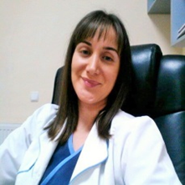
თამარ ჯაჯანიძე ექიმი მეან–გინეკოლოგი.
T. 599-344-877 jajanidze@hotmail.com
განათლება:
1999- 2005 წ. ქ. თბილისის სახელმწიფო სამედიცინო უნივერსიტეტი – სამკურნალო ფაკულტეტი.
2005. – 2006 უმცროსი ექიმი – შ.პ.ს. ქ. ბოლნისის სამშობიარო სახლი.
XII. 2006 – IX.2012 რეზიდენტი მეან–გინეკოლოგი – თბილისის სახელმწიფო სამედიცინო უნივერსიტეტი. დიპლომის შემდგომი სამედიცინო განათლების და უწყვეტი პროფესიული განვითარების ინსტიტუტი.
სამუშაო გამოცდილება \ კვალიფიკაცია :
2014- დან დღემდე - ექიმი მორიგე მეან-გინეკოლოგი - შ.პ.ს. კლინიკა რუსთავის სამშობიარო სახლი.
2019 ექიმი გინეკოლოგი კლინიკა „ჯანმრთელი სიცოცხლე“ “Healthy life”
2018 ექიმი გინეკოლოგი . შ.პ.ს გერმანული კლინიკა.
2017 - ექიმი გინეკოლოგი. - შ.პ.ს Online clinic
2017 - ექიმი გინეკოლოგი . სამედიცინო ცენტრი იუნონა.
II.- VI.2015 ექიმი გინეკოლოგი, კოლპოსკოპისტი - ავერსის კლინიკა გორის ფილიალი-2
2012-2013 ექიმი გინეკოლოგი - კლინიკა ”გინამედი”.
საოფისე პროგრამები: Word, Powerpoint, Interneti , ელ-ფოსტა .
ენები: ქართული - მშობლიური, ინგლისური, რუსული.
ოჯახური მდგომარეობა: დაოჯახებული.

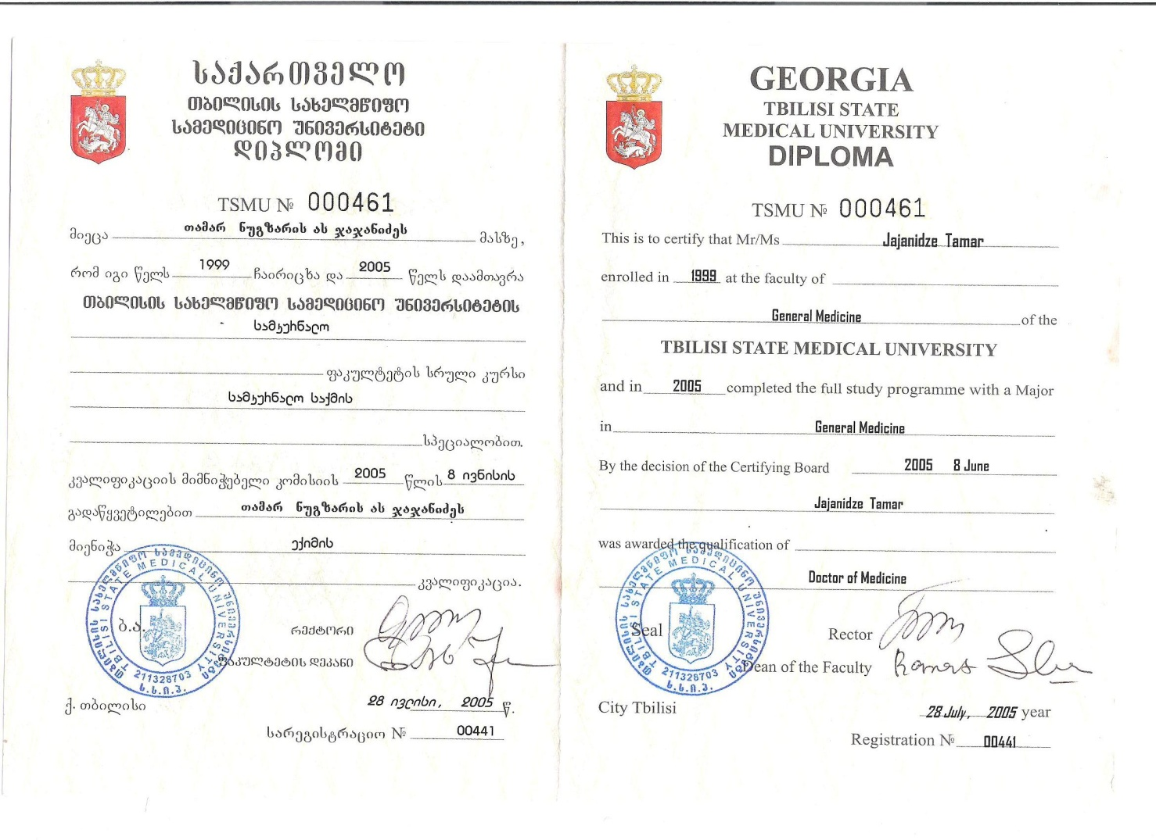
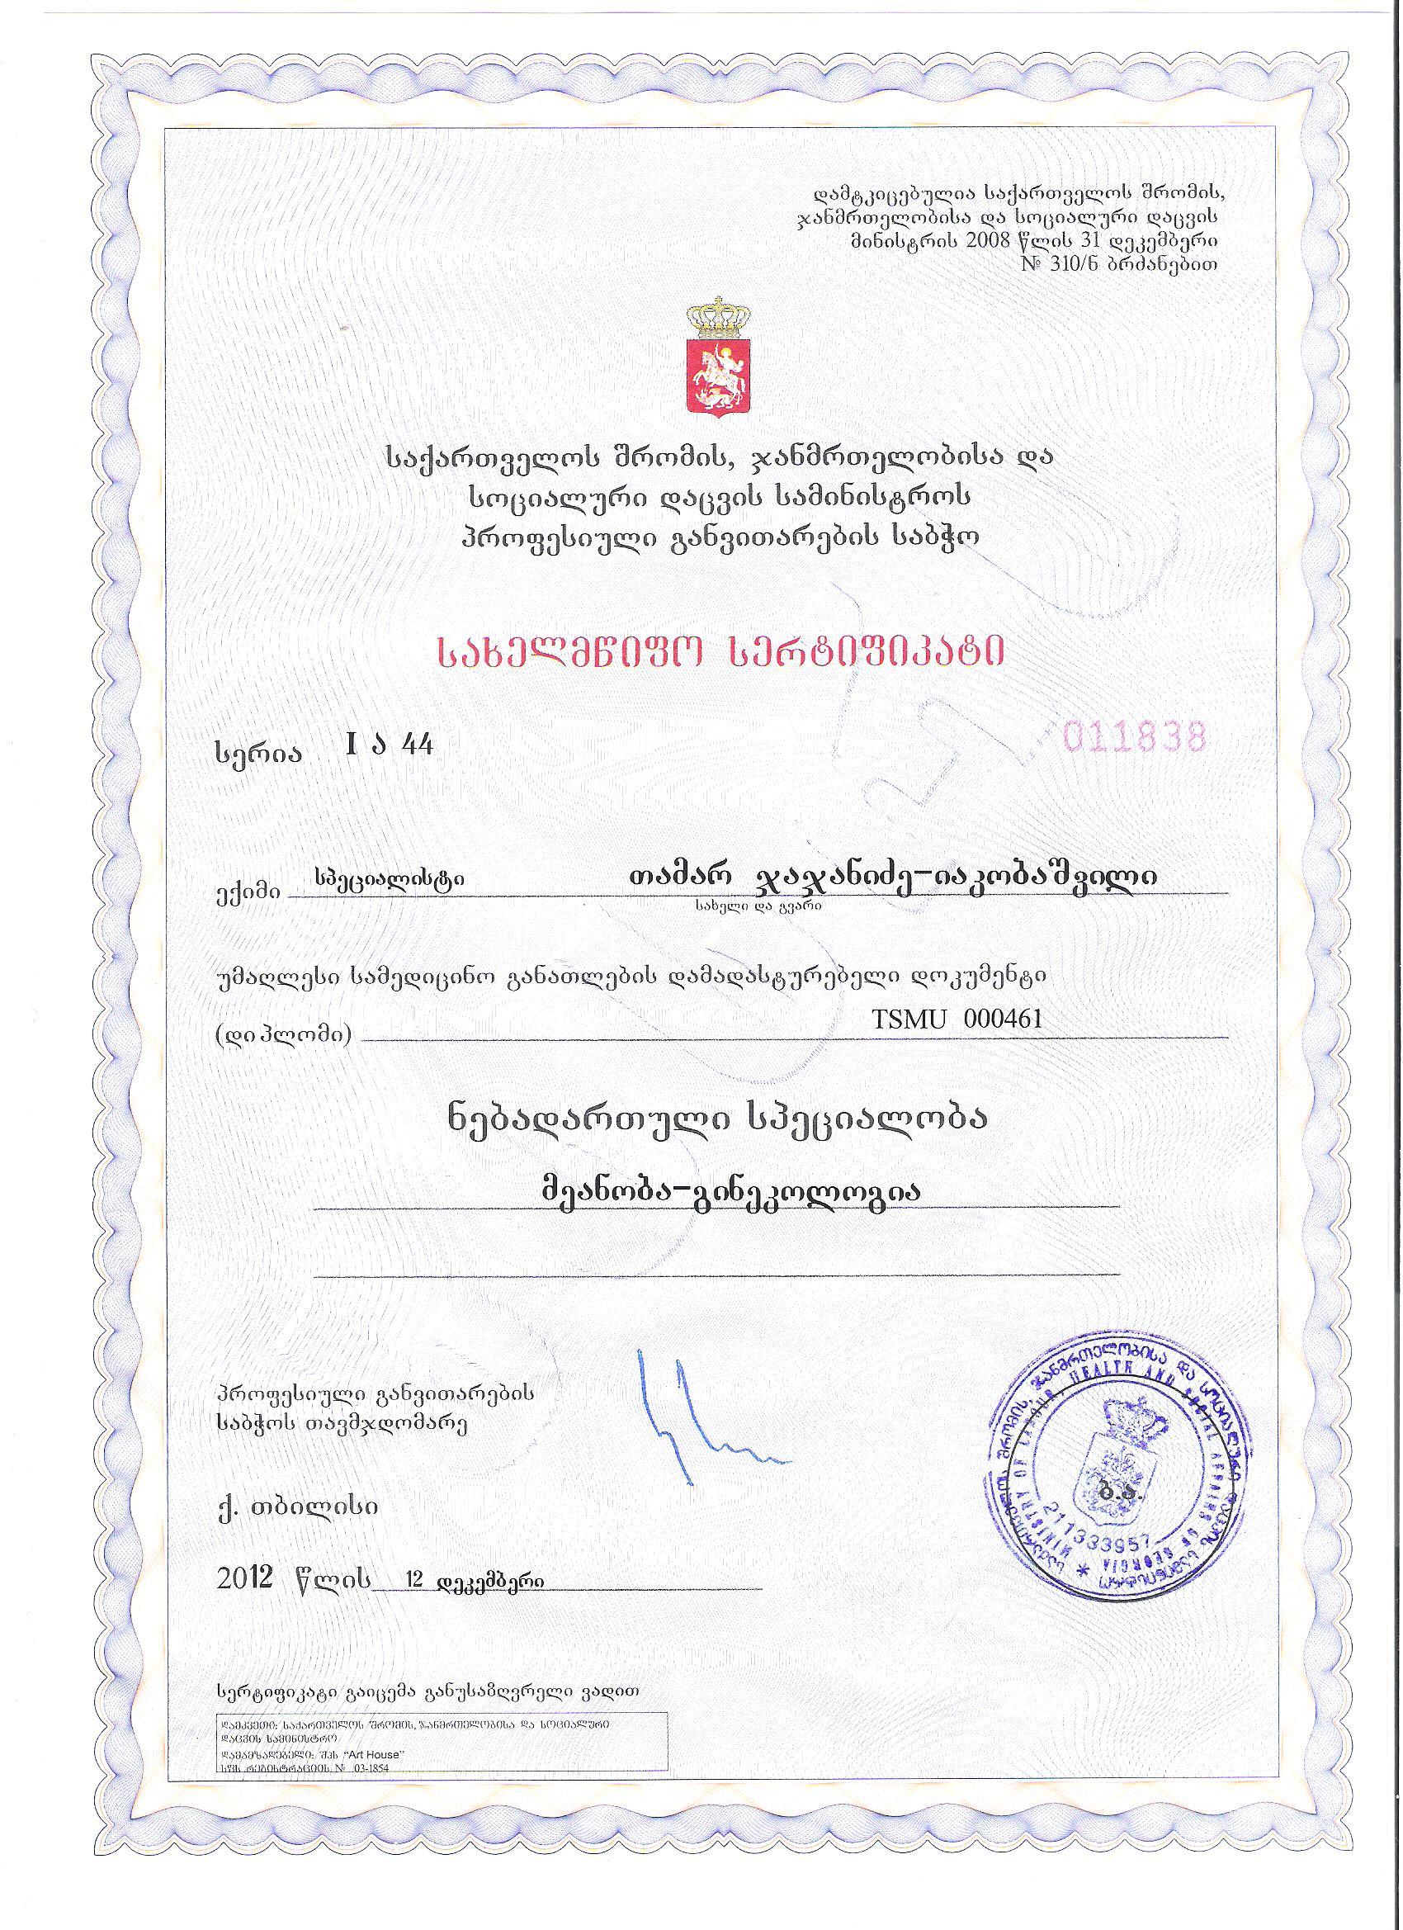Error! Not a valid embedded object. Error! Not a valid embedded object.